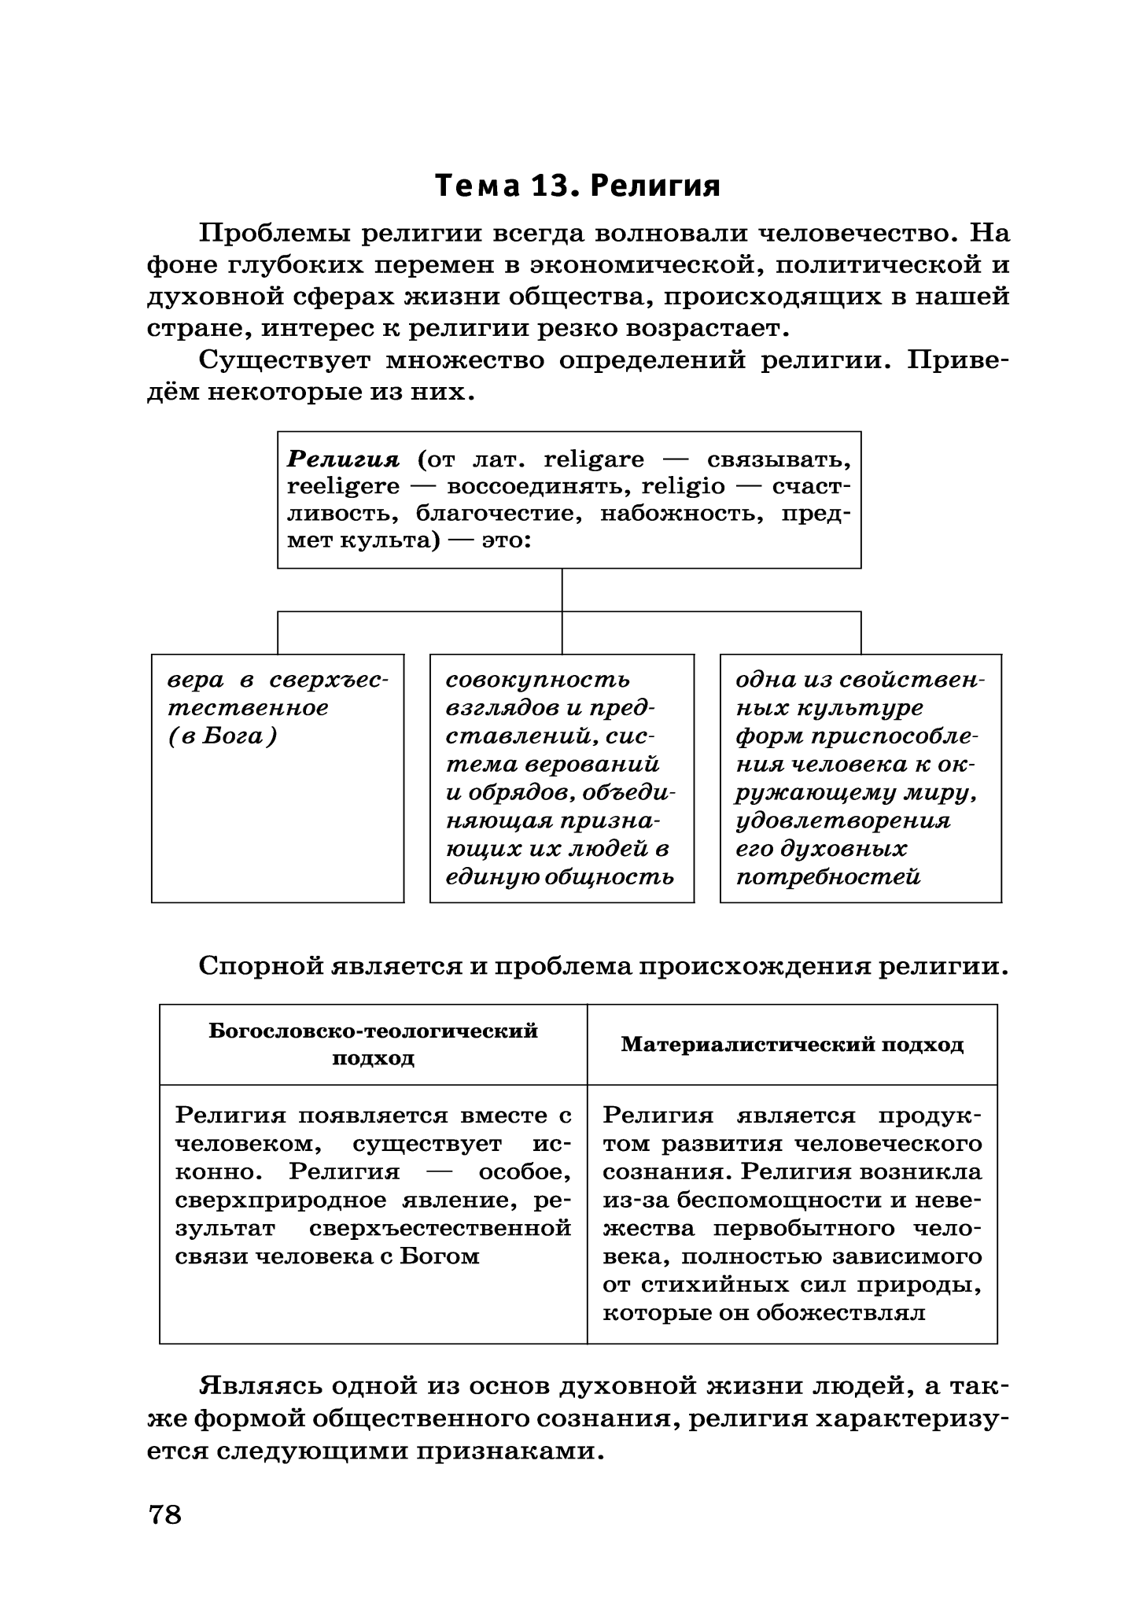
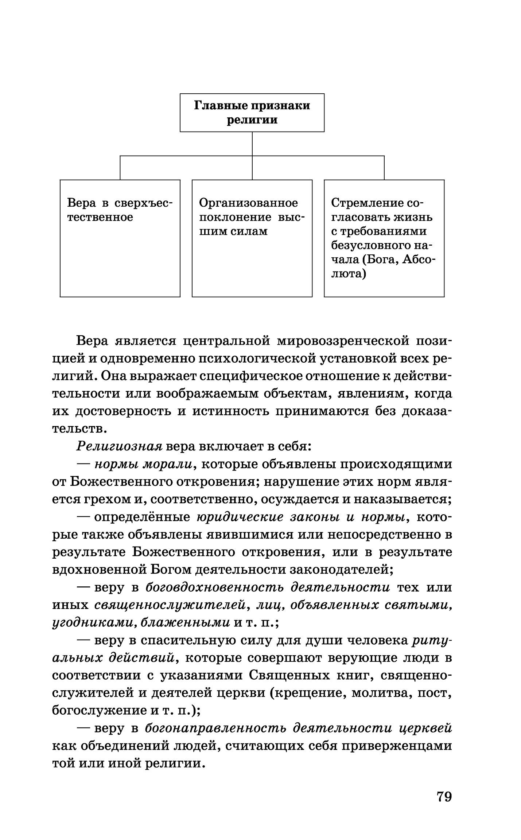
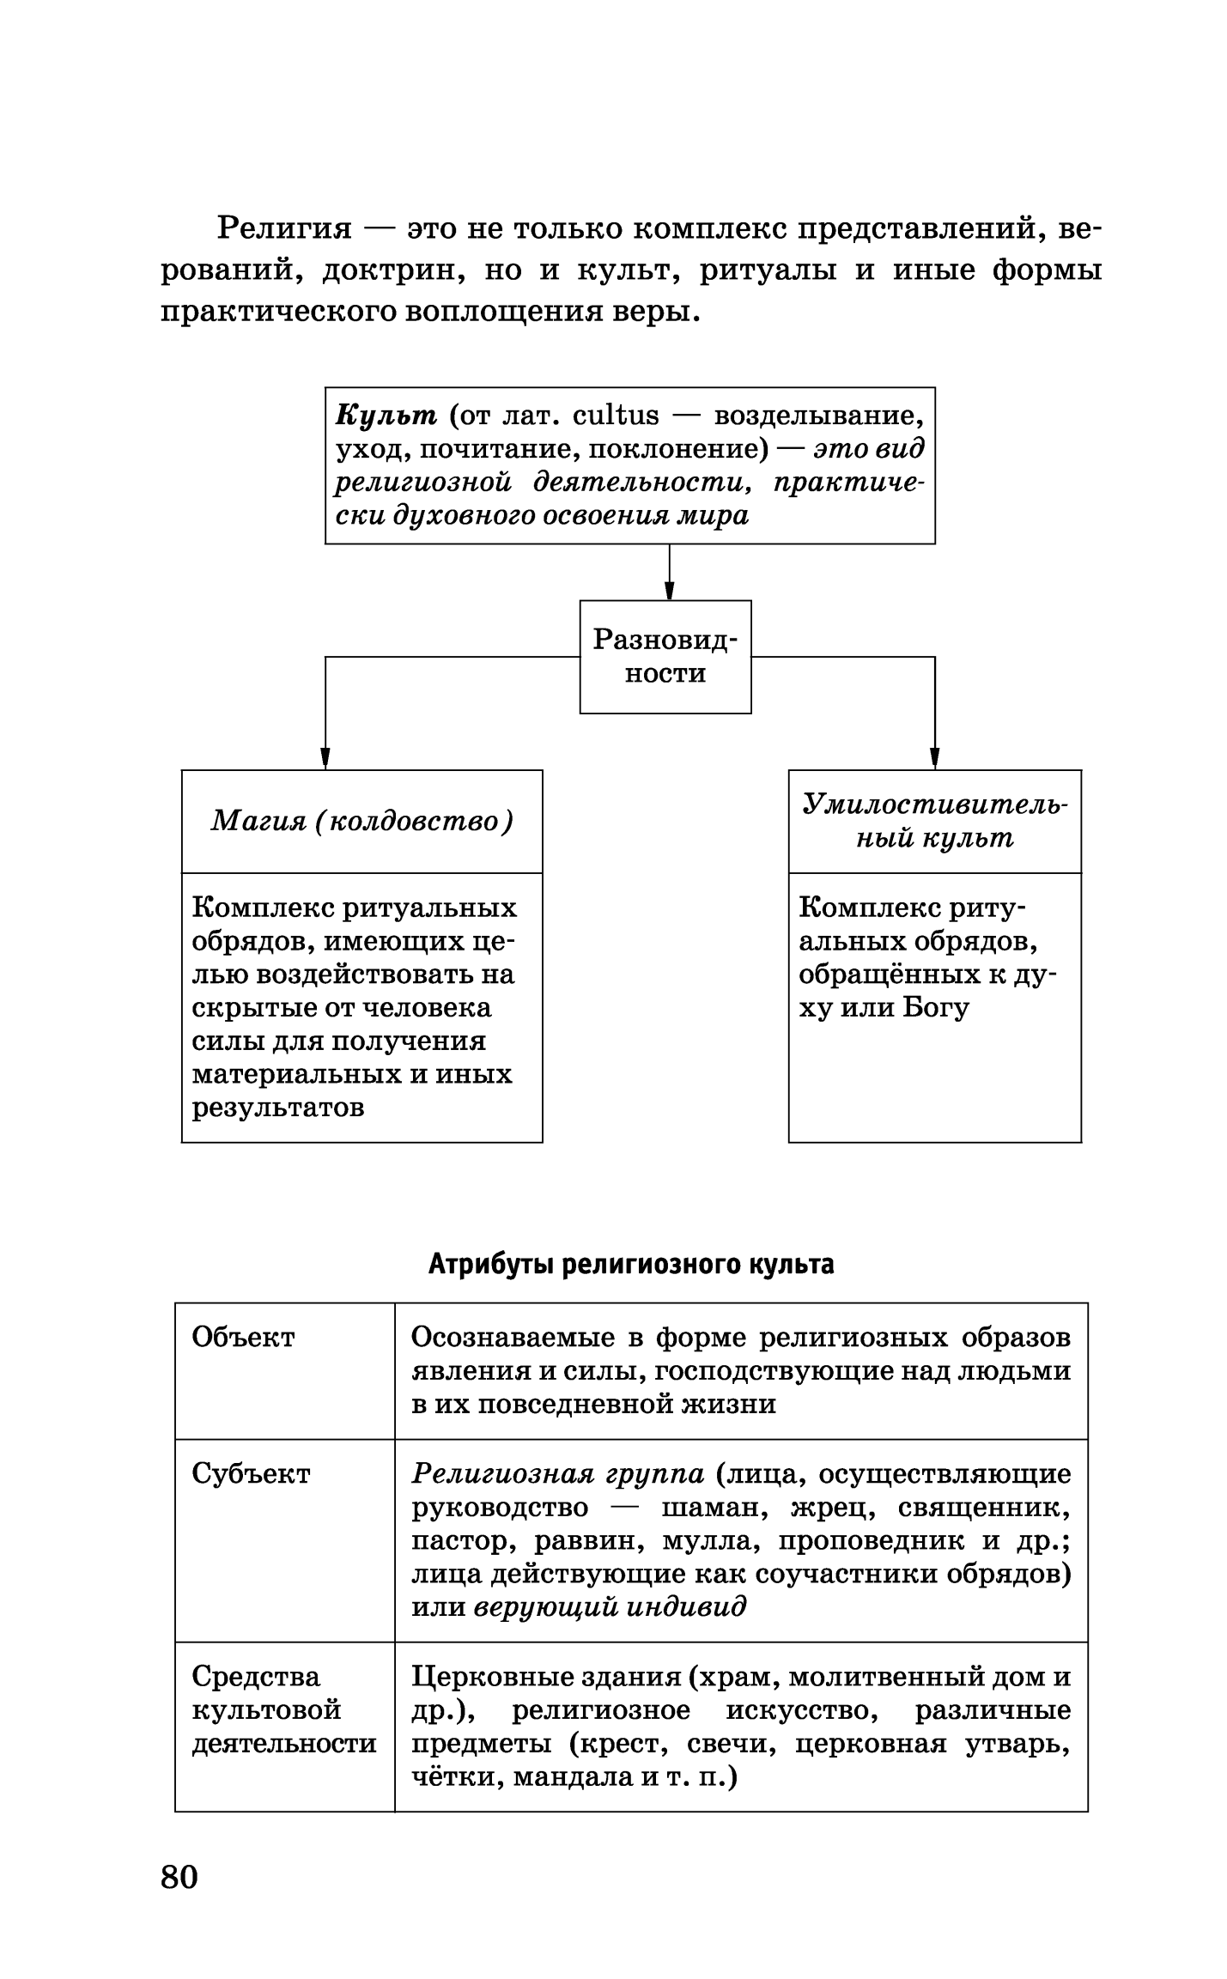
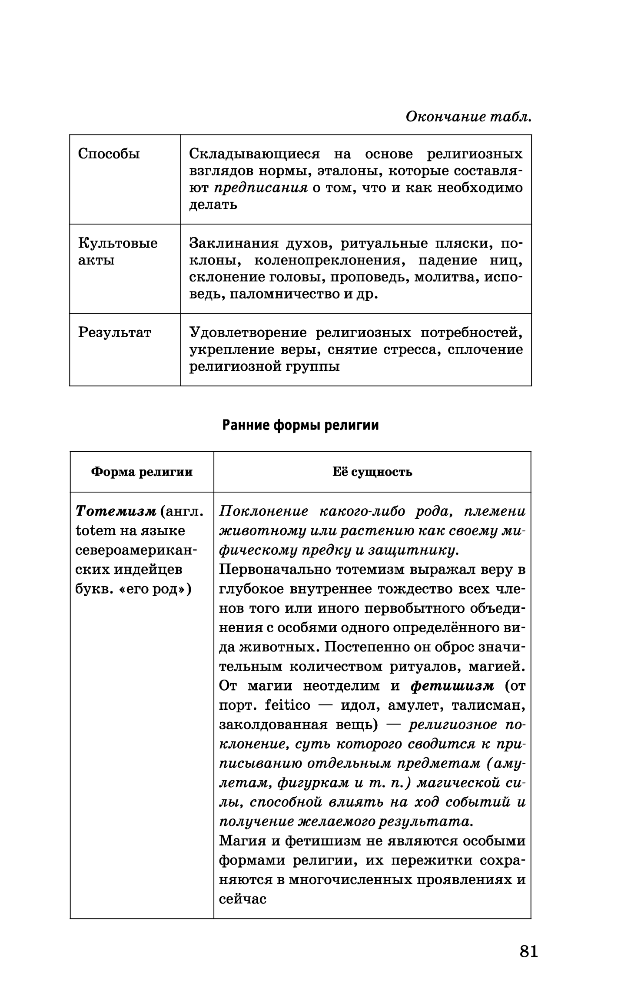
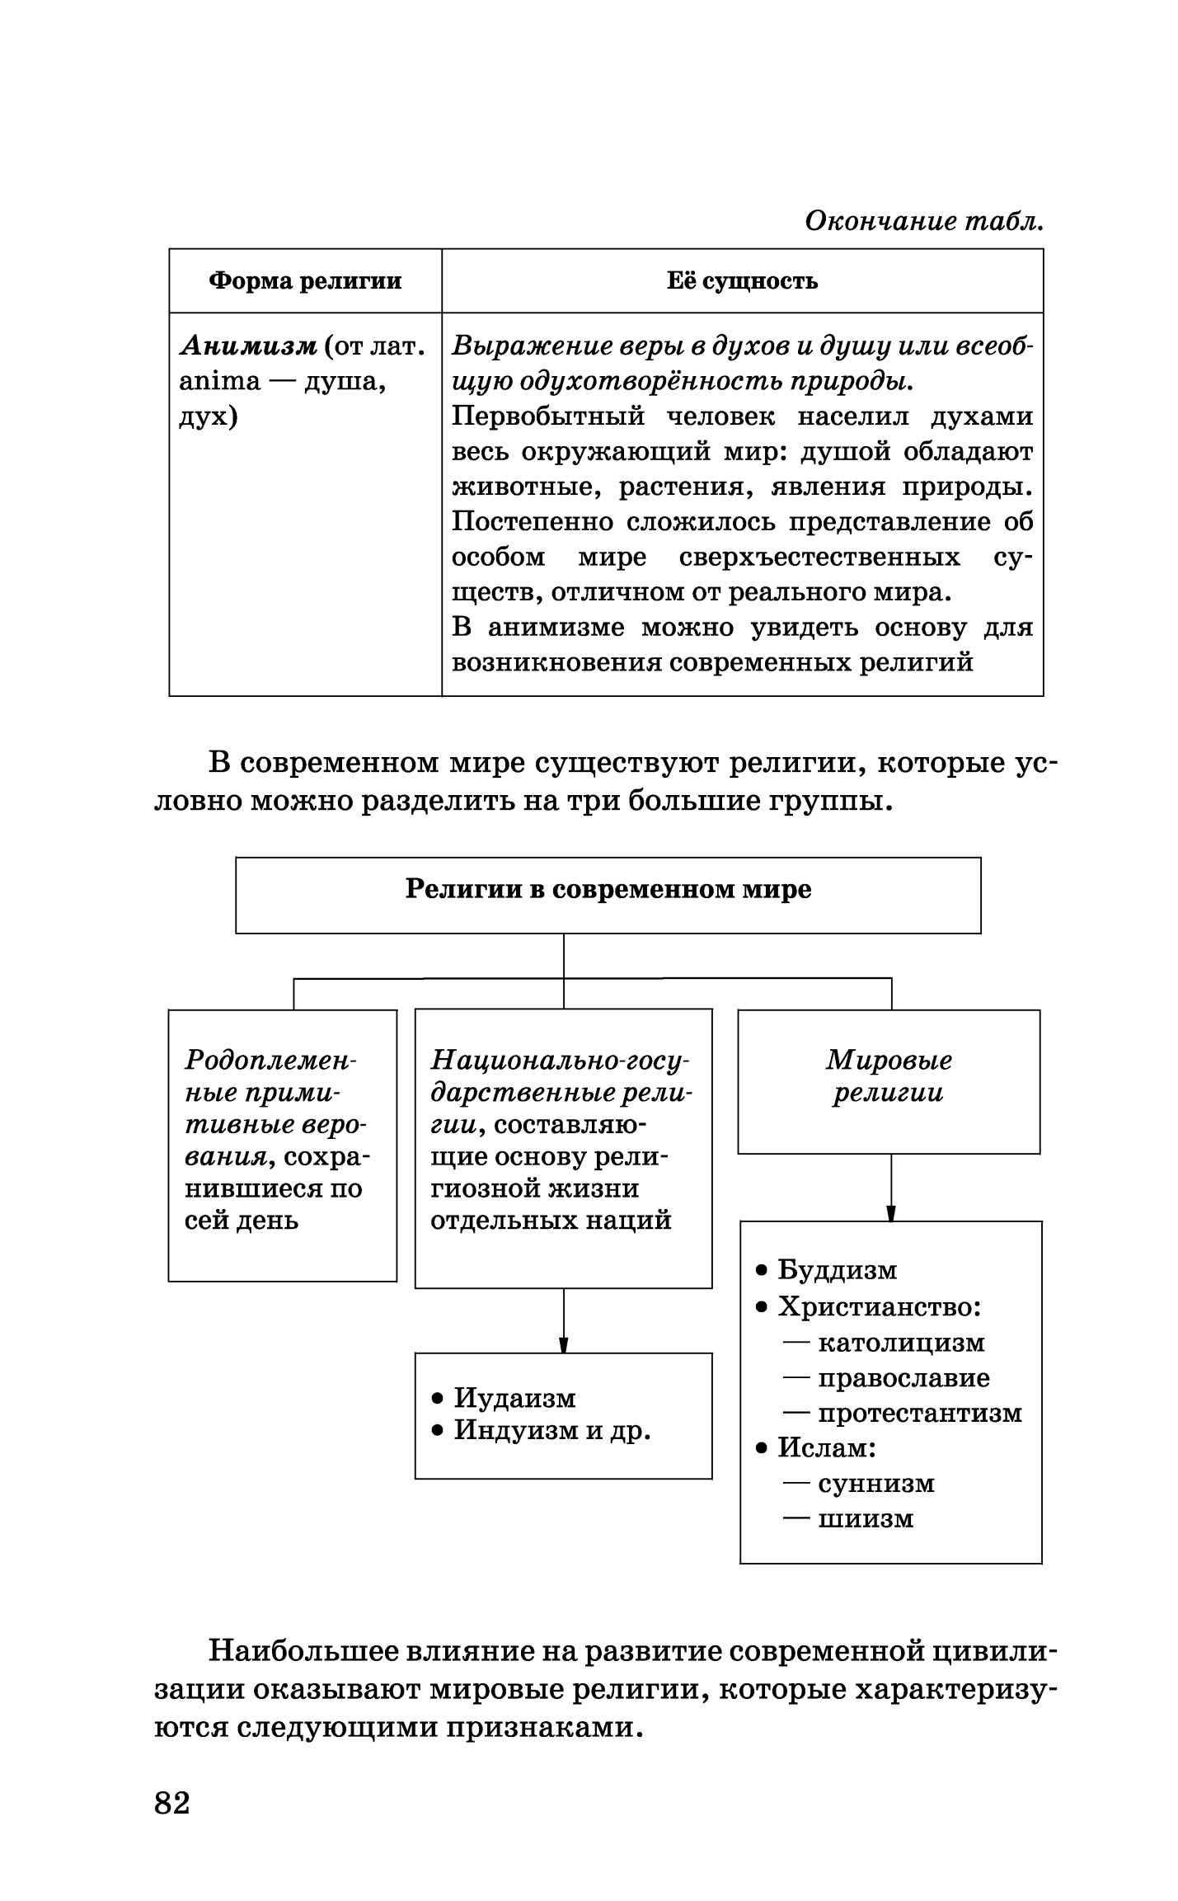
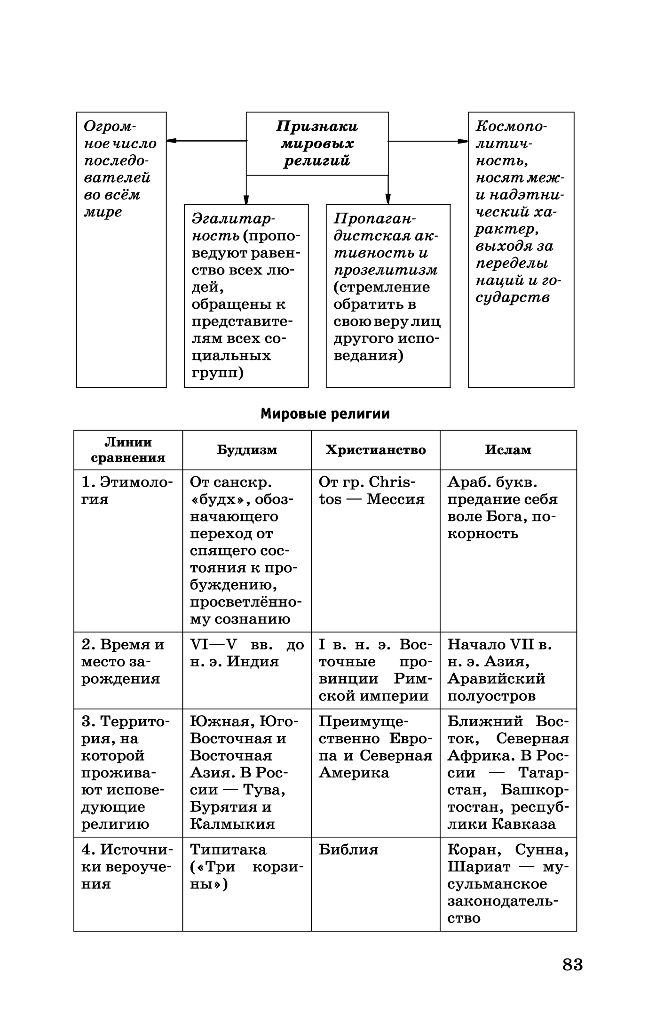
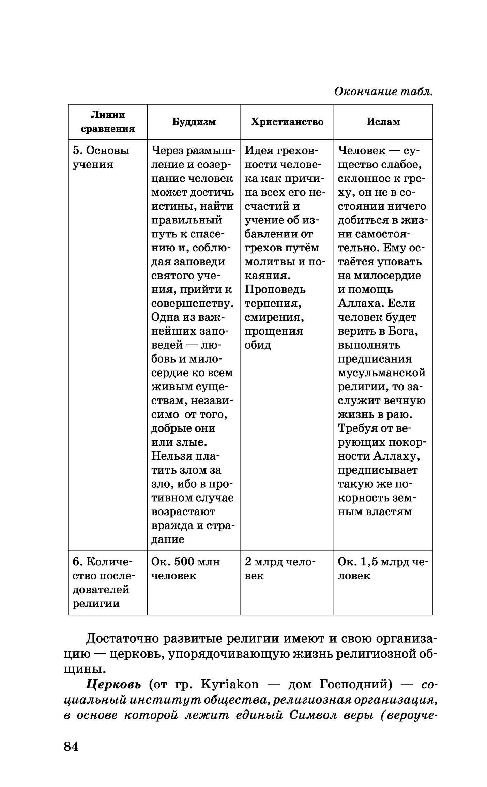
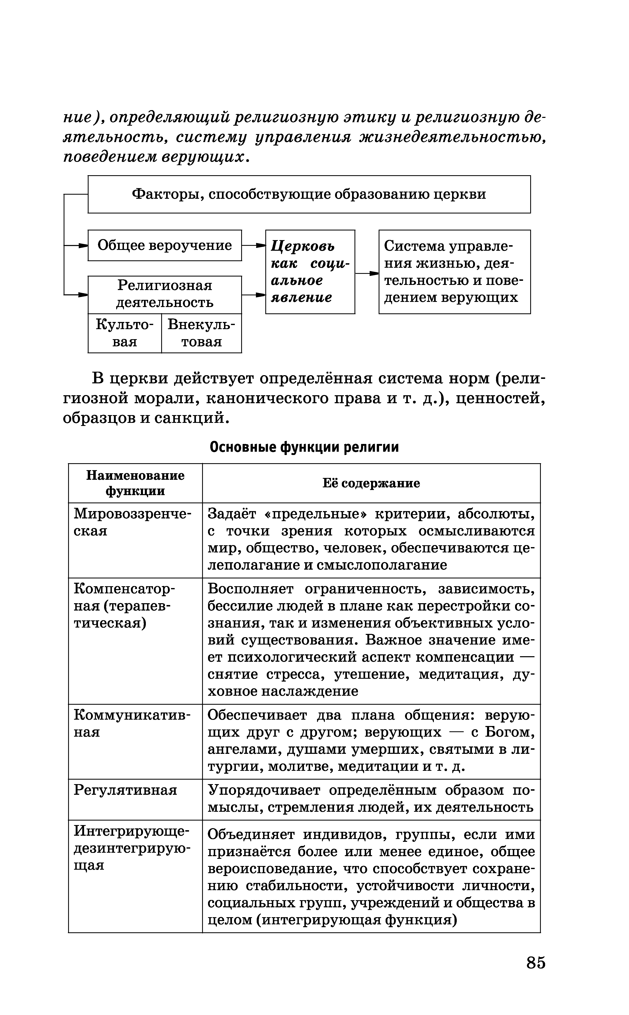
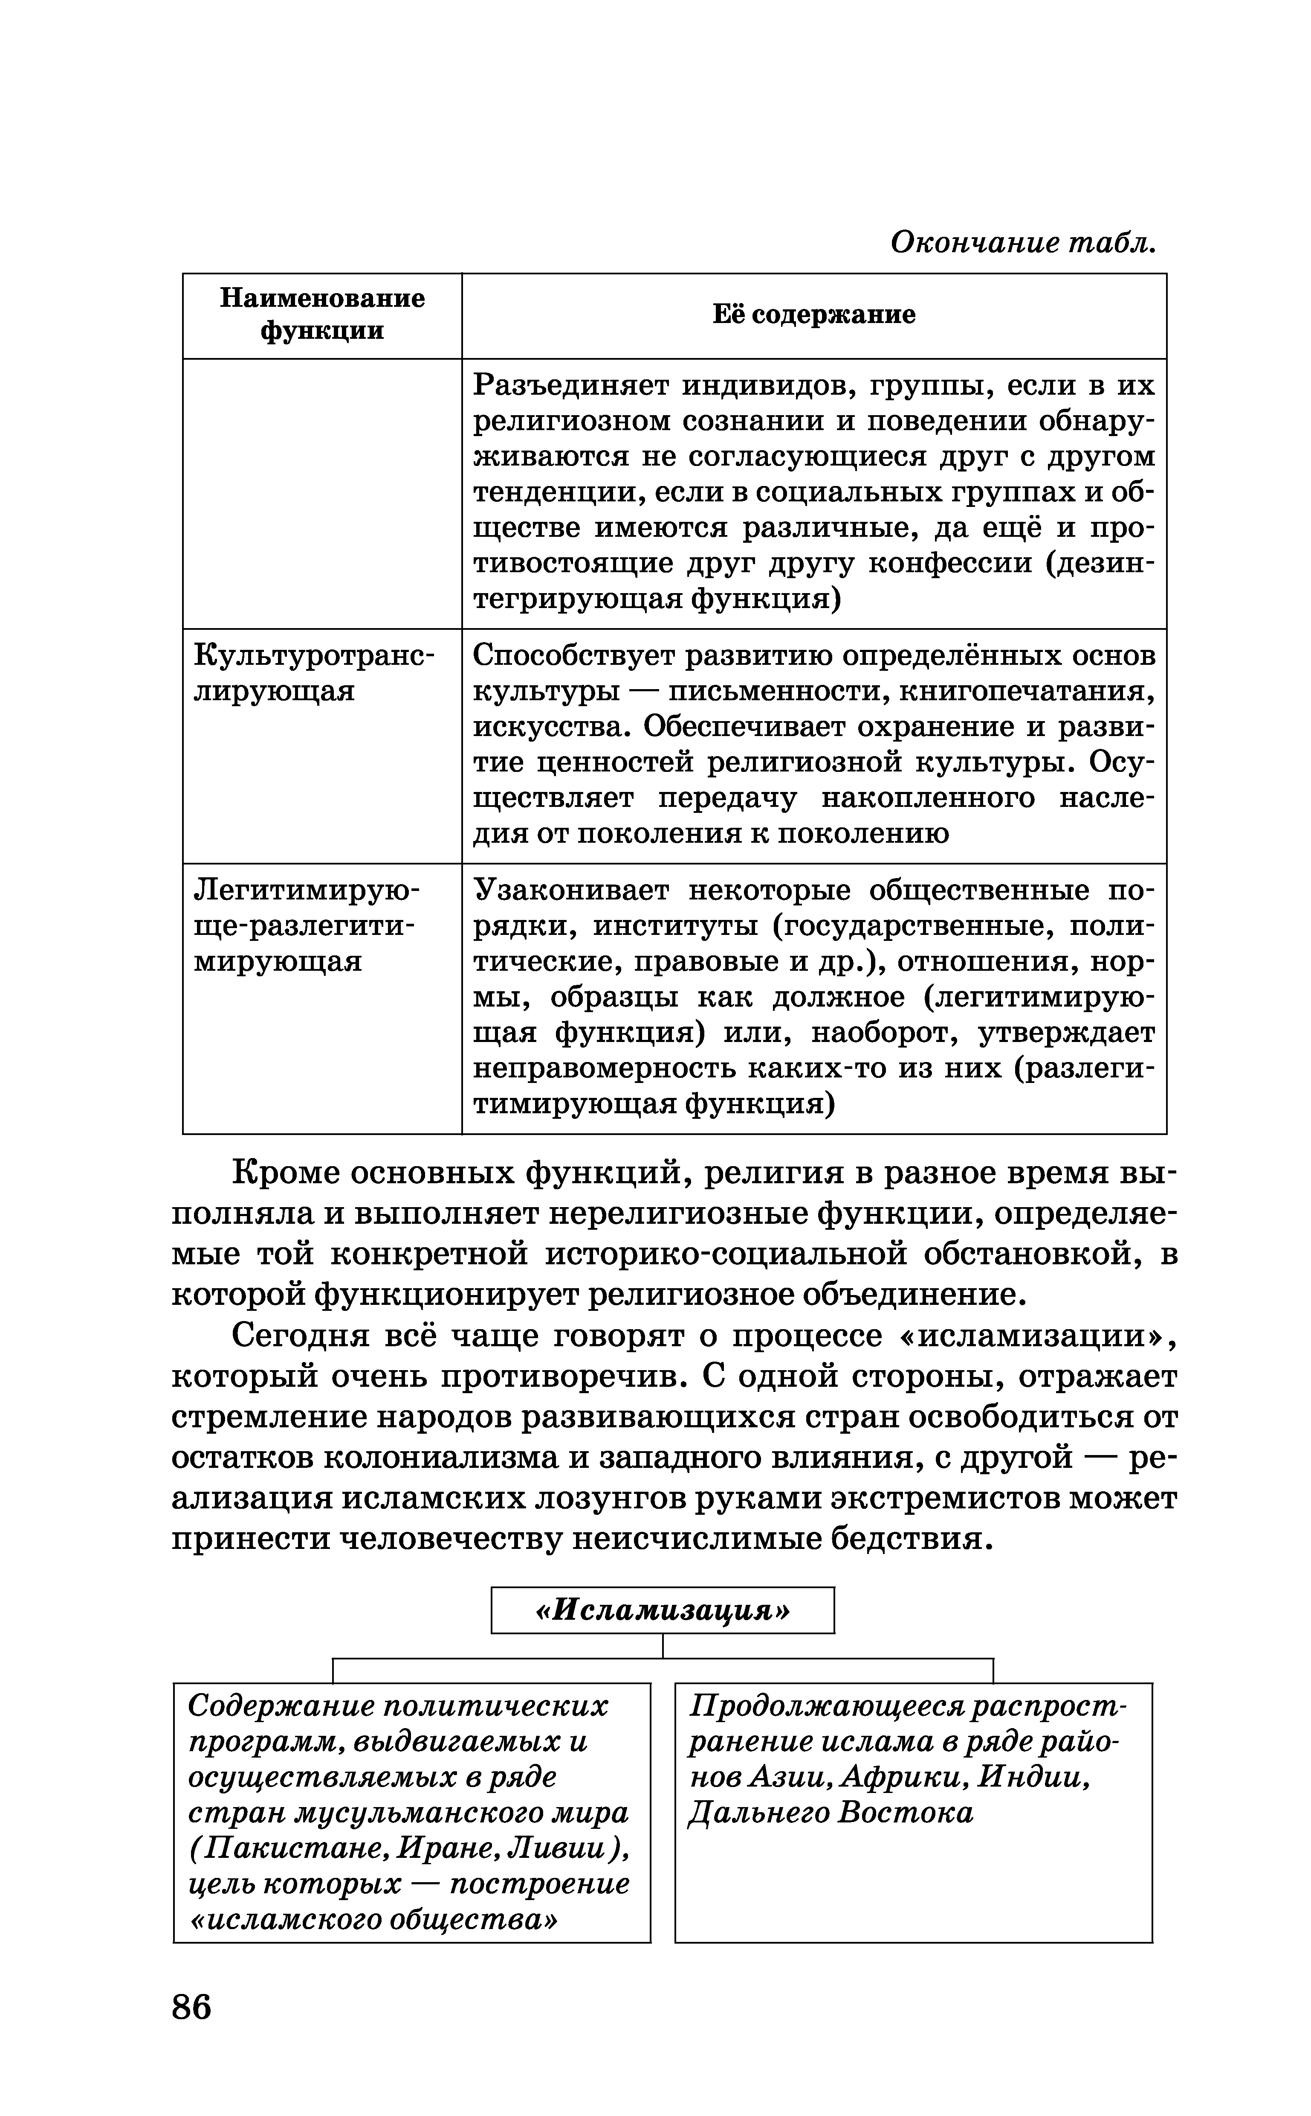
5. К какой религии относятся данные положения: «Причина страданий – желания, привязанности, страсти»:
а) христианство; б) ислам; в) буддизм; г) протестантизм.

Задание 5.2. Что из перечисленного включает в себя религиозный культ?
- Обряды
- Таинства
- Храмы
- Ритуалы
- Жертвоприношения
- Святилища
- Богослужения
- Посты
- Священные реликвии
- Молитвы
- Религиозная утварь
- Религиозное одеяние
Задание 5.3. Выбери верный ответ.
- В каком веке произошел раскол между Православной и Римской церковью в христианстве?

- в V веке
- в X веке
- в XI веке
- в XVI веке
- В какой стране первоначально возник буддизм?
- В Китае
- В Тайланде
- В Индии
- В Японии
- Какая из названных ниже функций религии является главной?
- иллюзорно-компенсаторная;
- мировоззренческая;
- воспитательная;
- регулятивная.
4. С какими из нижеприведенных суждений о морали Вы согласны?
- Мораль – это система норм, правил, оценок, регулирующих общение и поведение людей в целях достижения единства интересов;
- В морали выражен некий стереотип, шаблон, алгоритм поведения человека, признаваемый обществом;
- Мораль возникает только в сложных обществах, для которых характерно наличие государства;

Задание 5.4. Верны ли данные утверждения, ДА или НЕТ Вариант 1.

Задание 5.5. Выбери правильный ответ
1. Основа любой религии – вера в бога
2. Язык– это базисный элемент культуры.
3. Предметы быта, культурные традиции – это артефакты культуры.
4. Элементы культуры, которые ее констатируют относятся к культурной динамике.
5. Церковь – религиозная организация любой религии.
6. Вера в магические свойства предметов - тотемизм
7. Сложная по содержанию и трудная для неподготовленного восприятия народная культура
8. Основная черта всех мировых религий – Космополизм.
9. Основная функция образования – социализация поколения
10. Анимизм – вера в духов, и всеобщую одухотворенность природы
11. Примитивные верования составляют основу религиозной жизни наций.
12. Религиозные нормы являются социальными регуляторами.
13. Религиозный культ – составляющий признак любой религии
14. Иудаизм, Синтоизм – национально-государственные религии.

1.К какому виду искусства относиться графика?
- К изобразительному;
- К «синтетическому»;
- К «техническому»;
d) деклративно-прикладному.
- Искусство выполняет множество функций , какая является основной?
- Познавательная;
- Ценностная;
- Эстетическая;
- Воспитательная.
- К какому виду искусства относиться балет?
- К изобразительному;
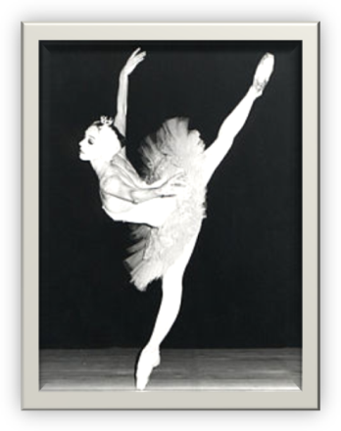
- К «синтетическому»;
- К «техническому»;
- К деклративно-прикладному.
4.Что может быть предметом эстетического чувства?
- Природные стихии;
- Предметы матиральной культуры;
- Предметы духовной культуры;
- Сами люди;
- Все что угодно.
5. К какому виду искусства относиться парикмахерское мастерство?
- К изобразительному;
- К «синтетическому»;
- К «техническому»; h)К декоративно-прикладному.

